Топливная бедность в Британии
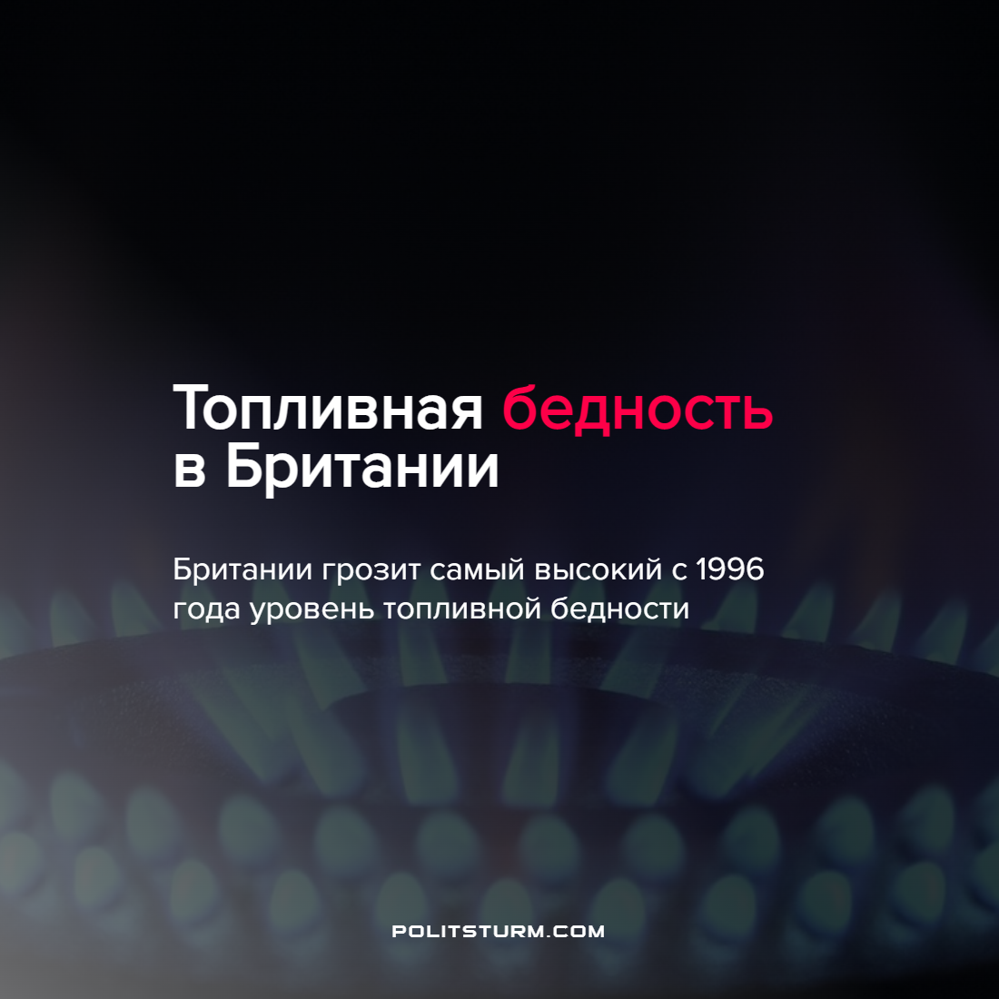

Оригинальная статья
2022-01-10
1 мин. на чтение

По сообщению британского издания «Observer», число британских домохозяйств, не способных оплачивать счета за электроэнергию, грозит к весне достичь рекордного уровня.
Издание отмечает, что около четырех миллионов домохозяйств в Британии уже были затронуты топливной бедностью еще до того, как всплеск цен на мировом энергетическом рынке вызвал в октябре прошлого года повышение тарифов на электроэнергию. Но из-за очередного повышения цен топливная бедность в сравнении с показателем 2021 года может затронуть еще два миллиона домохозяйств, в результате чего общее число этих домохозяйств достигнет отметки в шесть миллионов.
Указывается, что это будет “самый высокий уровень топливной бедности” в Великобритании с 1996 года.
В сентябре прошлого года британское международное издание «Financial Times» сообщало о том, что цены на электричество в ключевых странах Европы выросли в несколько раз и достигли многолетних рекордов на фоне падения объемов поставок природного газа, конкуренции на рынке поставщиков и отсутствия ветра для выработки ветровой генерации.
Эксперт издания при этом отметил, что рекордные цены на электричество объясняются исключительно конъюнктурой на рынке сырья, а не динамикой потребления.
Для капиталистической экономики характерна и неизбежна монополизация крупными компаниями жизненно важных для людей энергетических ресурсов. Точно так же для неё характерна непрекращающаяся конкурентная борьба между этими монополиями. Борьба, ведущаяся не на жизнь, а на смерть, всеми возможными методами и не для блага людей, а лишь с целью максимизации возможных прибылей владельцам. Следствиями же этой борьбы становится – также неизбежно – не улучшение, а повсеместное ухудшение условий жизни обычных людей во всём мире.
Только объединение трудящихся, как осознавшего свои интересы класса и установление социалистической – служащей именно интересам трудящихся экономики, взамен изжившей свой прогрессивный потенциал экономики капиталистической, может быть гарантией справедливого распределения жизненно необходимых благ на земле.
Источники: ИА Прайм – «В Британии рассказали о рекордной топливной бедности домохозяйств» от 01 января 2022 г.
ИА Ведомости – «Цены на электричество в Европе резко выросли из-за простоя ветряков» от 13 сентября 2021 г.

Оригинальная статья

